不 符 合 项 报 告
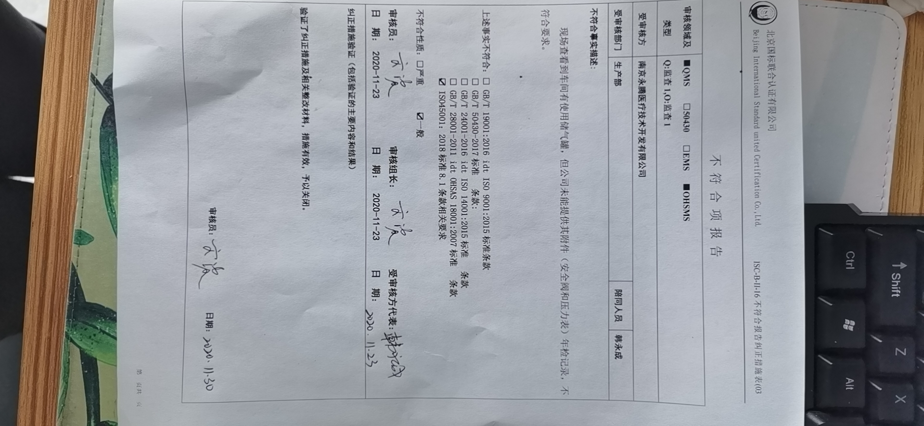  审核领域及类型 | ■QMS □50430□EMS■OHSMS  Q:监查1,O:监查1
受审核方 | 南京永腾医疗技术开发有限公司
受审核部门 | 生产部 | 陪同人员 | 韩永成
不符合事实描述:

现场查看到车间有使用储气罐，但公司未能提供其附件（安全阀和压力表）年检记录，不符合要求。

上述事实不符合：□ GB/T 19001:2016 idt ISO 9001:2015标准条款
□ GB/T 50430-2017标准 条款:
□ GB/T 24001-2016 idt ISO 14001:2015标准 条款
□ GB/T 28001-2011 idt OHSAS 18001:2007标准 条款
☑ ISO45001：2018标准8.1条款相关要求

不符合性质：□严重 ☑一般
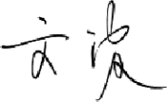
审核员： 审核组长： 受审核方代表：
日 期： 2020-11-23 日 期： 2020-11-23 日 期：
纠正措施验证（包括验证的主要内容和结果）

验证了纠正措施及相关整改材料，措施有效，予以关闭。

审核员： 日期：
不符合项纠正措施表
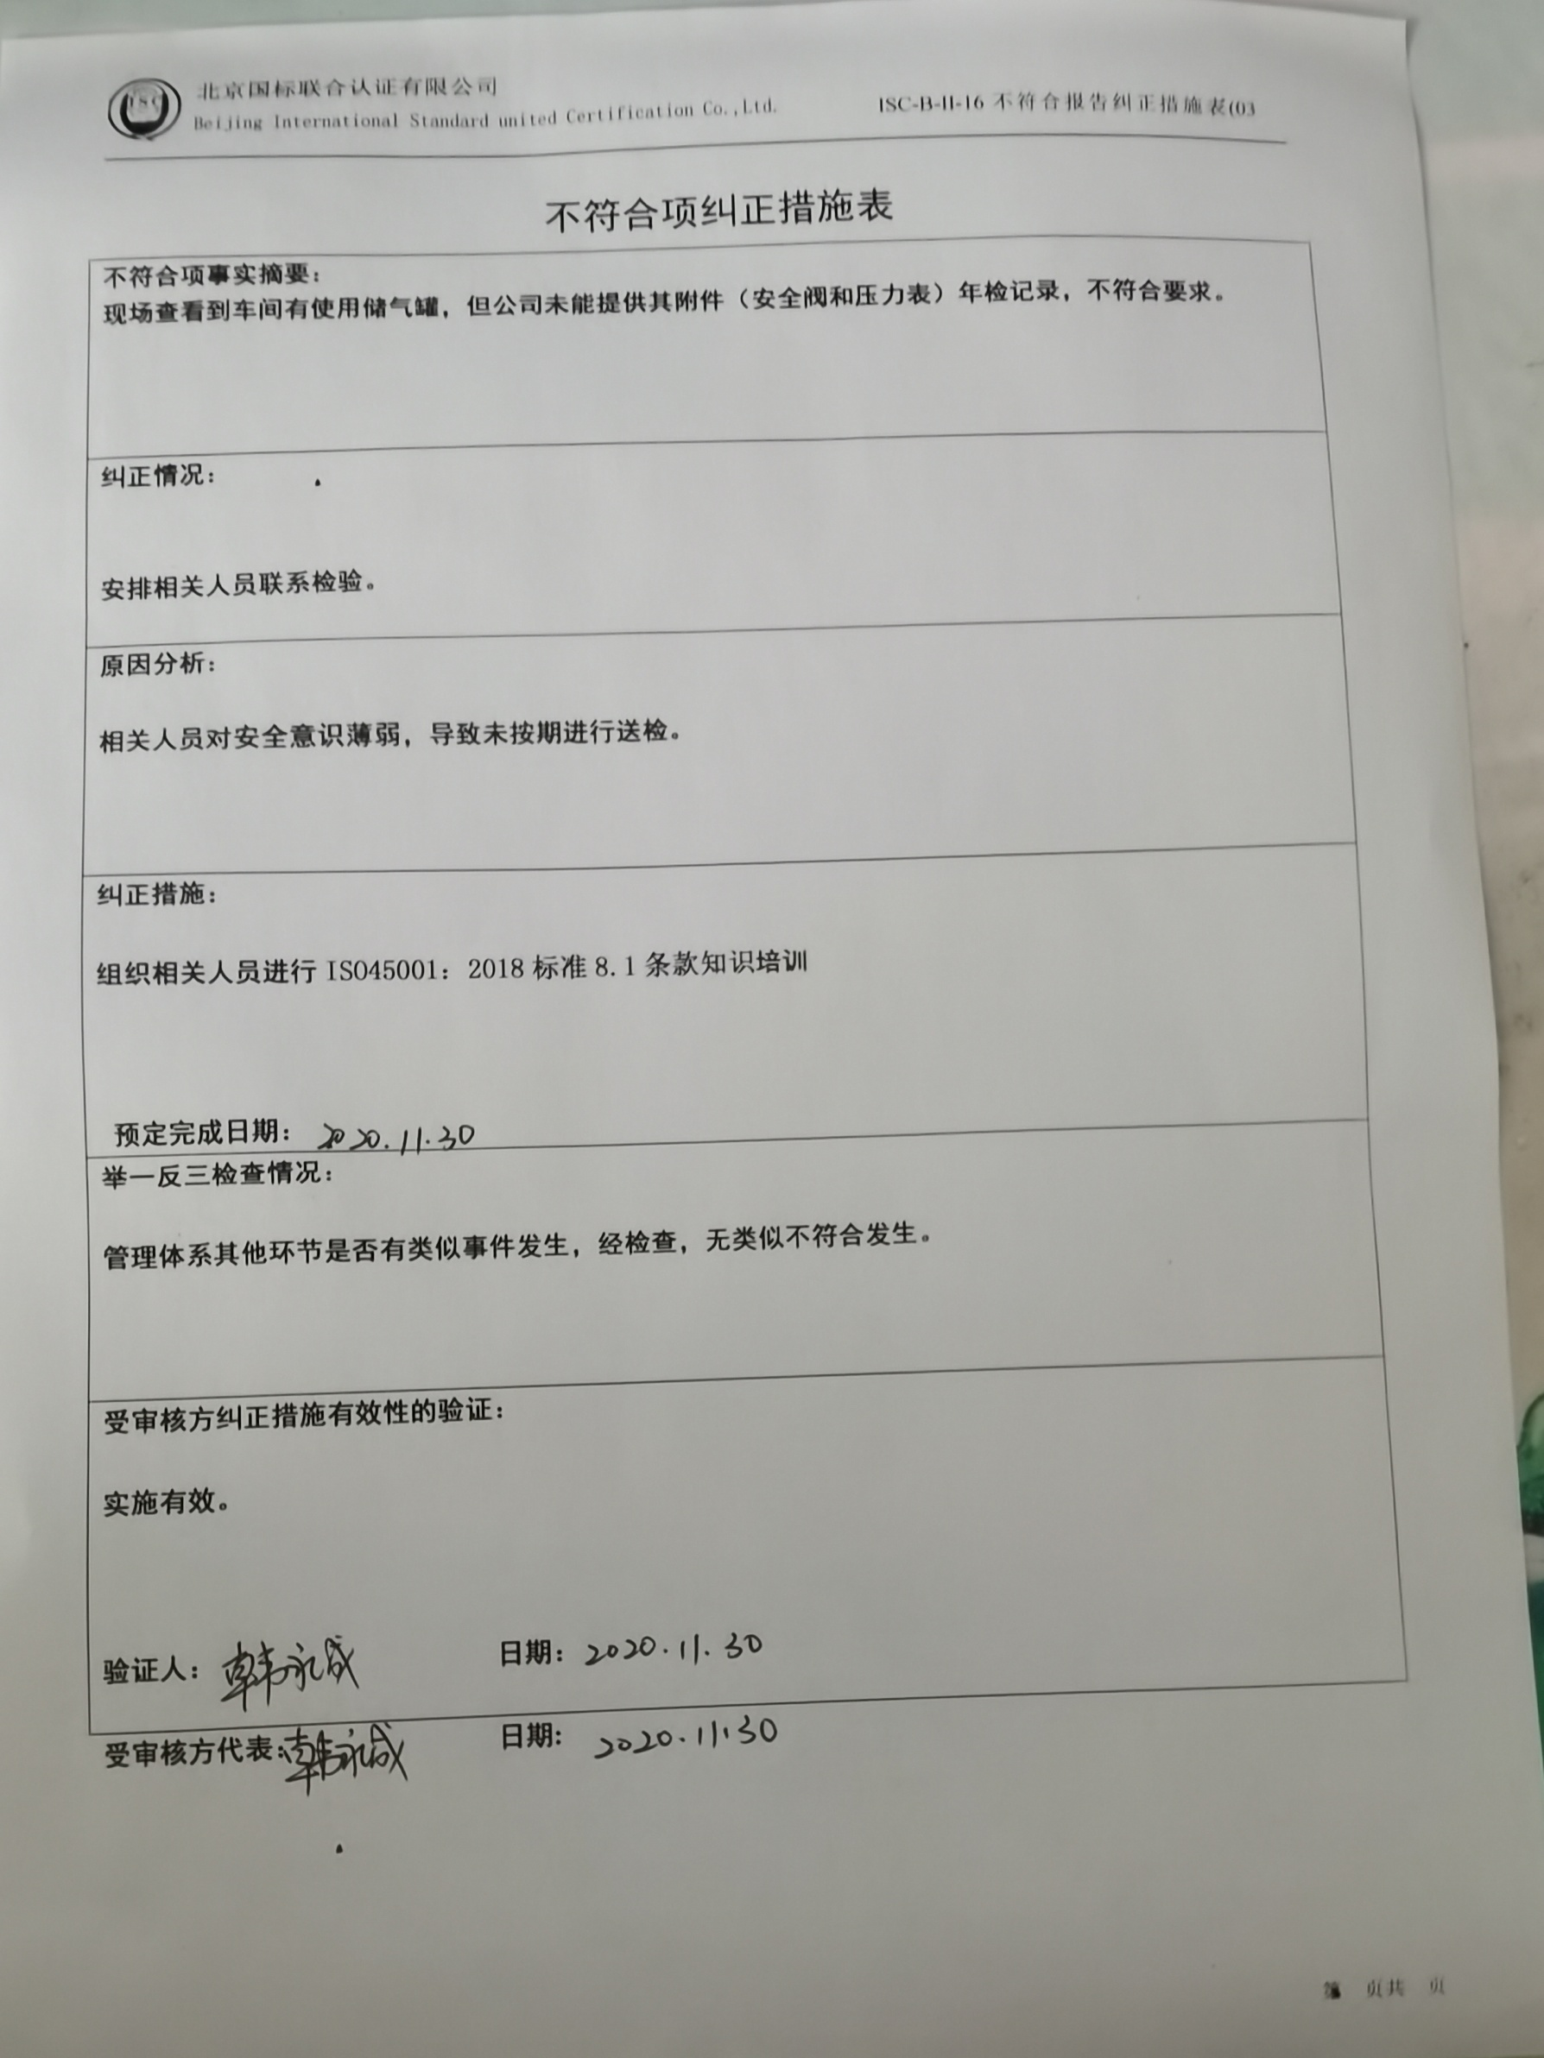
不符合项事实摘要：
现场查看到车间有使用储气罐，但公司未能提供其附件（安全阀和压力表）年检记录，不符合要求。

纠正情况：

安排相关人员联系检验。

原因分析：

相关人员对安全意识薄弱，导致未按期进行送检。

纠正措施：

组织相关人员进行ISO45001：2018标准8.1条款知识培训

预定完成日期：
举一反三检查情况：

管理体系其他环节是否有类似事件发生，经检查，无类似不符合发生。

受审核方纠正措施有效性的验证：

实施有效。

验证人： 日期：
受审核方代表： 日期:

